美女老师来看我

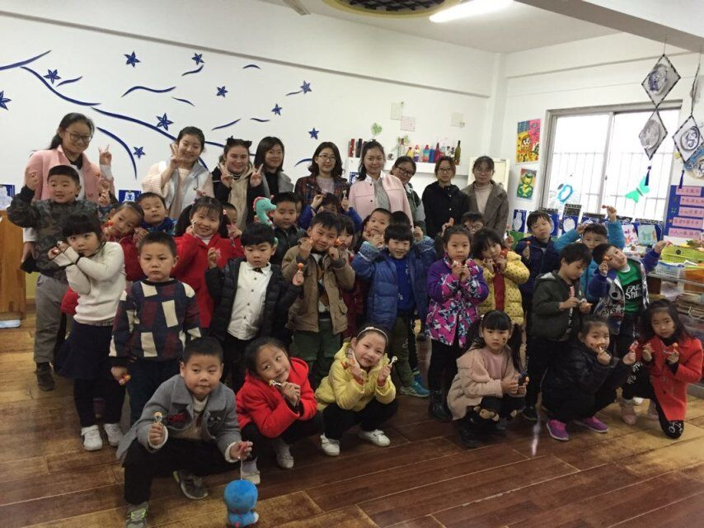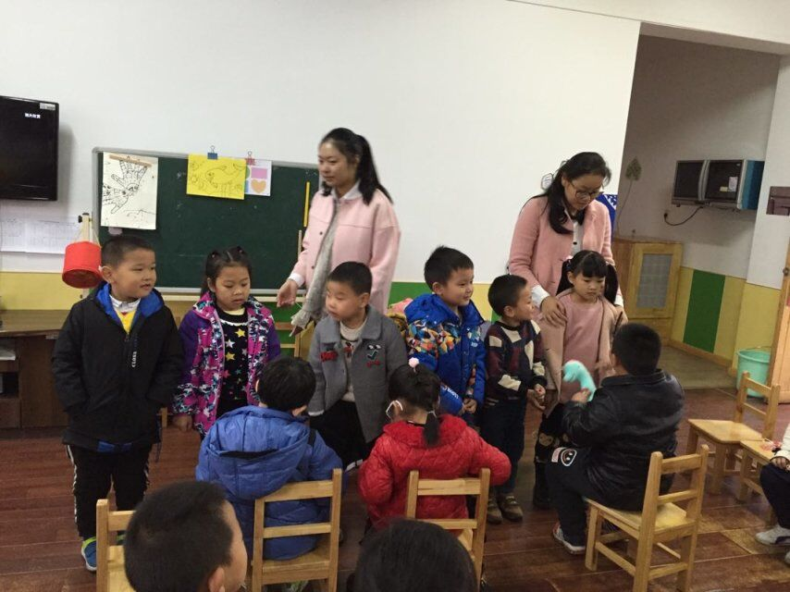

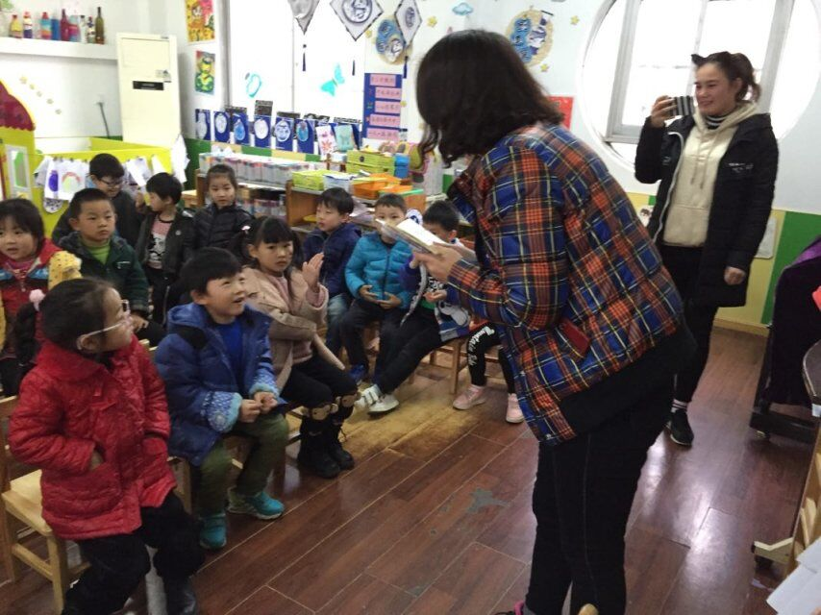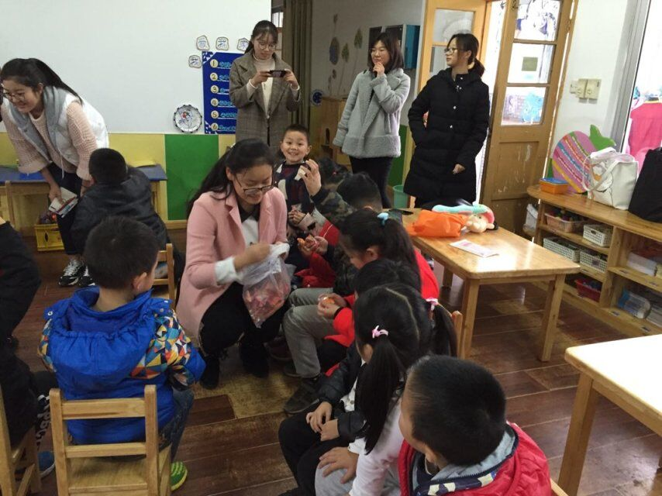

今天，晓庄师范学院的美女老师来到了我们班，带着孩子们一起玩游戏，第一次接触孩子们的她们，很快就获得了孩子们好感，和孩子们打成一片，并且还专门带了小礼物给孩子们，所有小朋友都非常开心。

